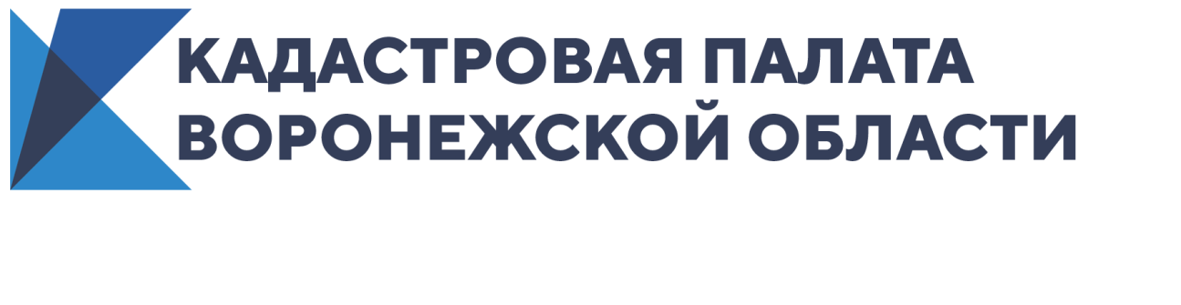
Кадастровая палата расскажет, сколько денег могут вернуть воронежцы при заказе выписок из ЕГРН

17 ноября 2020 года с 10:00 до 12:00 в Кадастровой палате Воронежской области будет организована «горячая линия» по вопросам взимания и возврата платы за предоставление сведений из Единого государственного реестра недвижимости (ЕГРН).
С 17 августа этого года вступили в силу приказы Росреестра №П/0144 и №П/0145, которые внесли изменения в размеры и порядок возврата платы за предоставление сведений из ЕГРН. При этом стоимость сведений не изменилась, однако, при заказе выписок в бумажном виде в МФЦ общий размер платы теперь делится на две квитанции, которые нужно оплатить заявителю.
Так в каких случаях можно вернуть деньги при заказе сведений? Куда подавать заявление? Какие документы нужны для возврата платы? В какие сроки нужно подать заявление?
На эти и многие другие вопросы можно получить ответ по телефону «горячей линии»: 8(473) 327-18-99.

Контакты для СМИ
Кадастровая палата Воронежской области
тел.: 8 (473) 327-18-92 (доб. 2429 или 2326)
press@36.kadastr.ru

